BUZZER

**İÇİNDEKİLER**

1.Temel Sistem Özeti …………………………………………………………………………. 2

2.Gerekli Bileşenler …………………………………………………………………………....2

3. Fritzing Elektronik Devre Şeması Ve Pin Bağlantıları……………………………………...4

4.Tincercad devre Şeması……………………………………………………………………....4

5.Proteus Devre Şeması ………………………………………………………………………..5

6.Referanslar …………………………………………………………………………………..7

**1**

BUZZER

**1.TEMEL SİSTEM ÖZETİ**

Buzzerlar küçük çaplı hoparlör işlevi gören devre elemanlarıdır. Buzzerların; Manyetik, Elektromekanik, Mekanik ve Piezo buzzer olmak üzere 4 çeşidi vardır. Piezo buzzerlar da kendi içinde pasif buzzer ve aktif buzzer olmak üzere ikiye ayrılır. Bu çalışmada pasif buzzer kullanılmştır. Pasif buzzer ve aktif buzzerın en önemli farkı çalıştıkları voltaj çeşitleridir. Aktif buzzer DC voltajda çalıştığı için tek tonda ses çıkartabilir. Pasif buzzer ise AC voltaj ile çalışır ve ton değişikliği yapılabilir. Bu çalışmada pasif buzzerın bu özelliği kullanılarak şarkı yapılmıştır. Şarkıda kullanılar notalar için notaların sahip oldukları frekans değerleri kullanılmıştır. Üretilen AC voltajı piezo seramik diske yüksek gerilim uygular ve diskde mekanik genişleme ve daralmalar oluşturur. Bu da disk içinde bulunan metal plakanın büzülmesine ve bükülmesine neden olur. Metal plakanın zıt yönlerde hareketi sonucunda ses dalgaları oluşur.

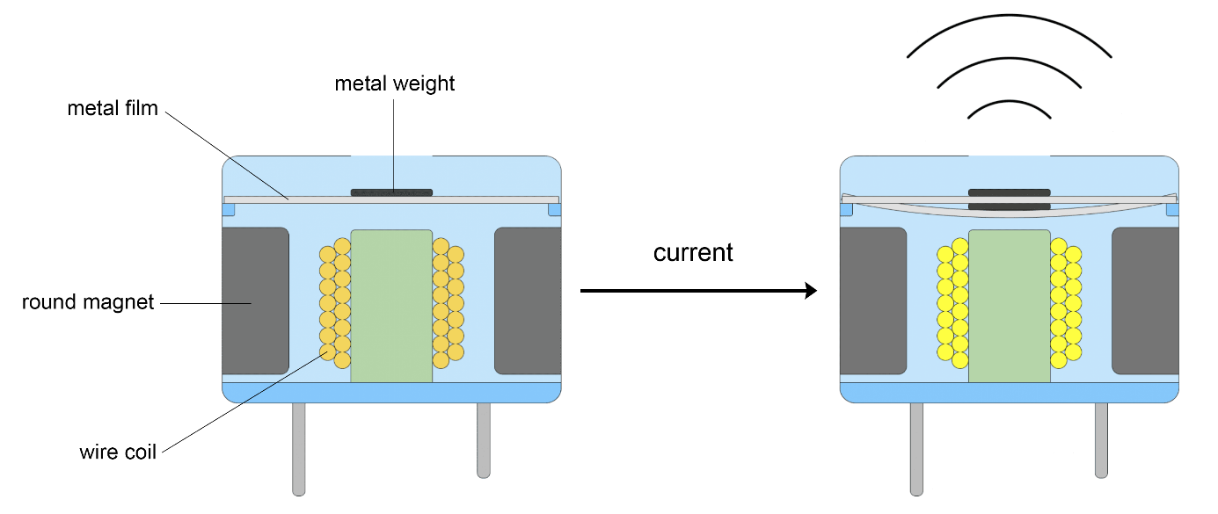

**2.GEREKLİ BİLEŞENLER**

* Pasif Buzzer
* Arduino UNO
* Breadboard
* Jumper kablolar

**2**

BUZZER

**BUZZER**

Buzzerlar uyarı veren sistemler, park sensörleri, çalar saatler gibi alanlarda kullanılır.

**Buzzer çeşitleri;**

**Manyetik Buzzer:** Bobin ile çalışır. Elektrik akısı bobini aktif hale getirir ve ses oluşu.

**Elektromekanik Buzzer:** Diğer buzzer çeşitlerinden en önemli farkı, akım alete giderken temas noktasını aktif olmasıdır. “Zil” kelimesi,bu buzzerlerın çıkardığı cızırtılı seslerde gelir.

**Mekanik Buzzer:** Sıkıca sarılmış yaylar kullanılır, dolayısıyla mekanik enerji sese çevrilmiş olur.

**Piezo Buzzer :** Elektrik akımı çeşidine göre farklı tepkiler verdiği için farklı tonlarda ses elde edilebilir.

Pasif Buzzer: AC voltajı ile çalışır bundan dolayı farklı frekanslardaki notarlar çıkartılabilir.

Aktif Buzzer(Piezo Buzzer): DC voltajı ile çalışır ve tek tip ses çıkartır.

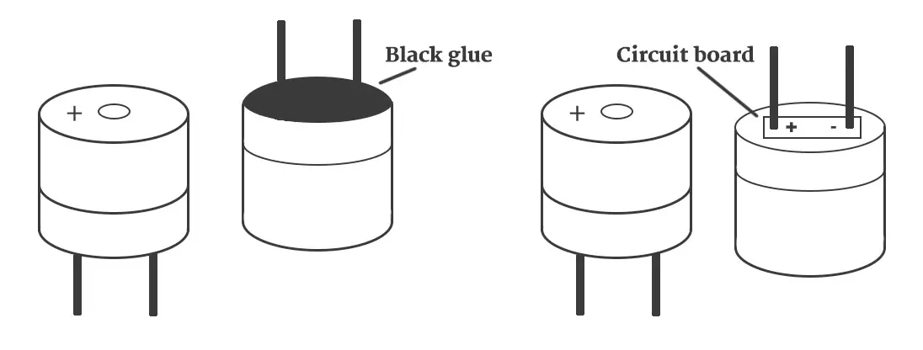

**Aktif Buzzer Pasif Buzzer**

Buzzerların iki adet bacağı(pin) bulunur. Uzun olan pin + pini, kısa olan pin - pinidir. Bu pinlerden +pini Arduino UNO’da dijital pinlerden herhangi birine, -pini ise 100 ohm’luk bir dirençle GND pinine bağlanır.

**3**

BUZZER

**3.Elektronik Devre Şeması (Fritzing) Ve Pin Bağlantıları**

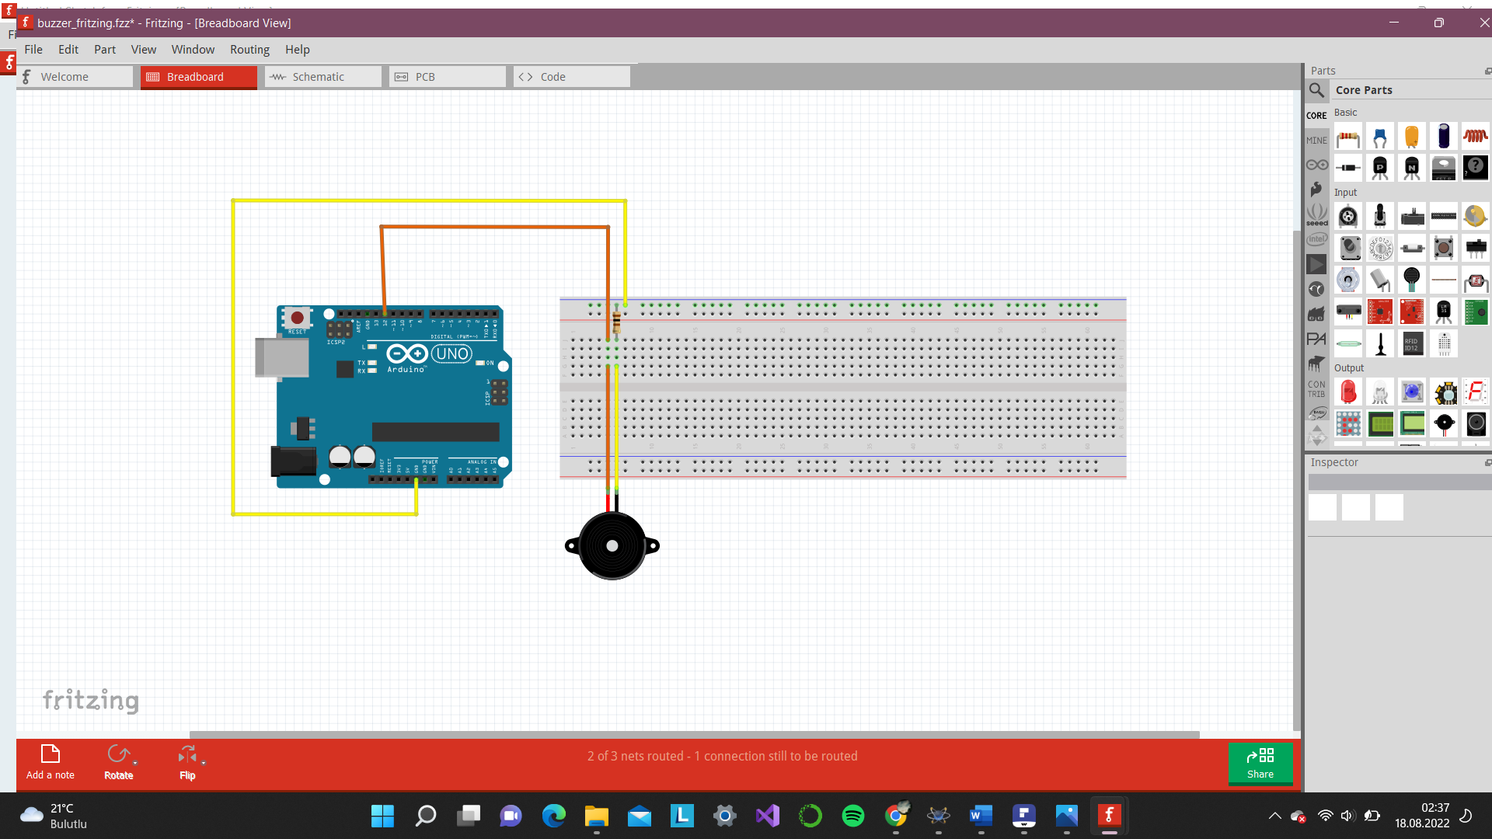

Buzzerın -pini 100ohm’luk direçle Aduino UNO’da GND(Ground) pinine bağlıdır. +pini 12 nolu pini bağlıdır.

**4.Tincercad devre Şeması**

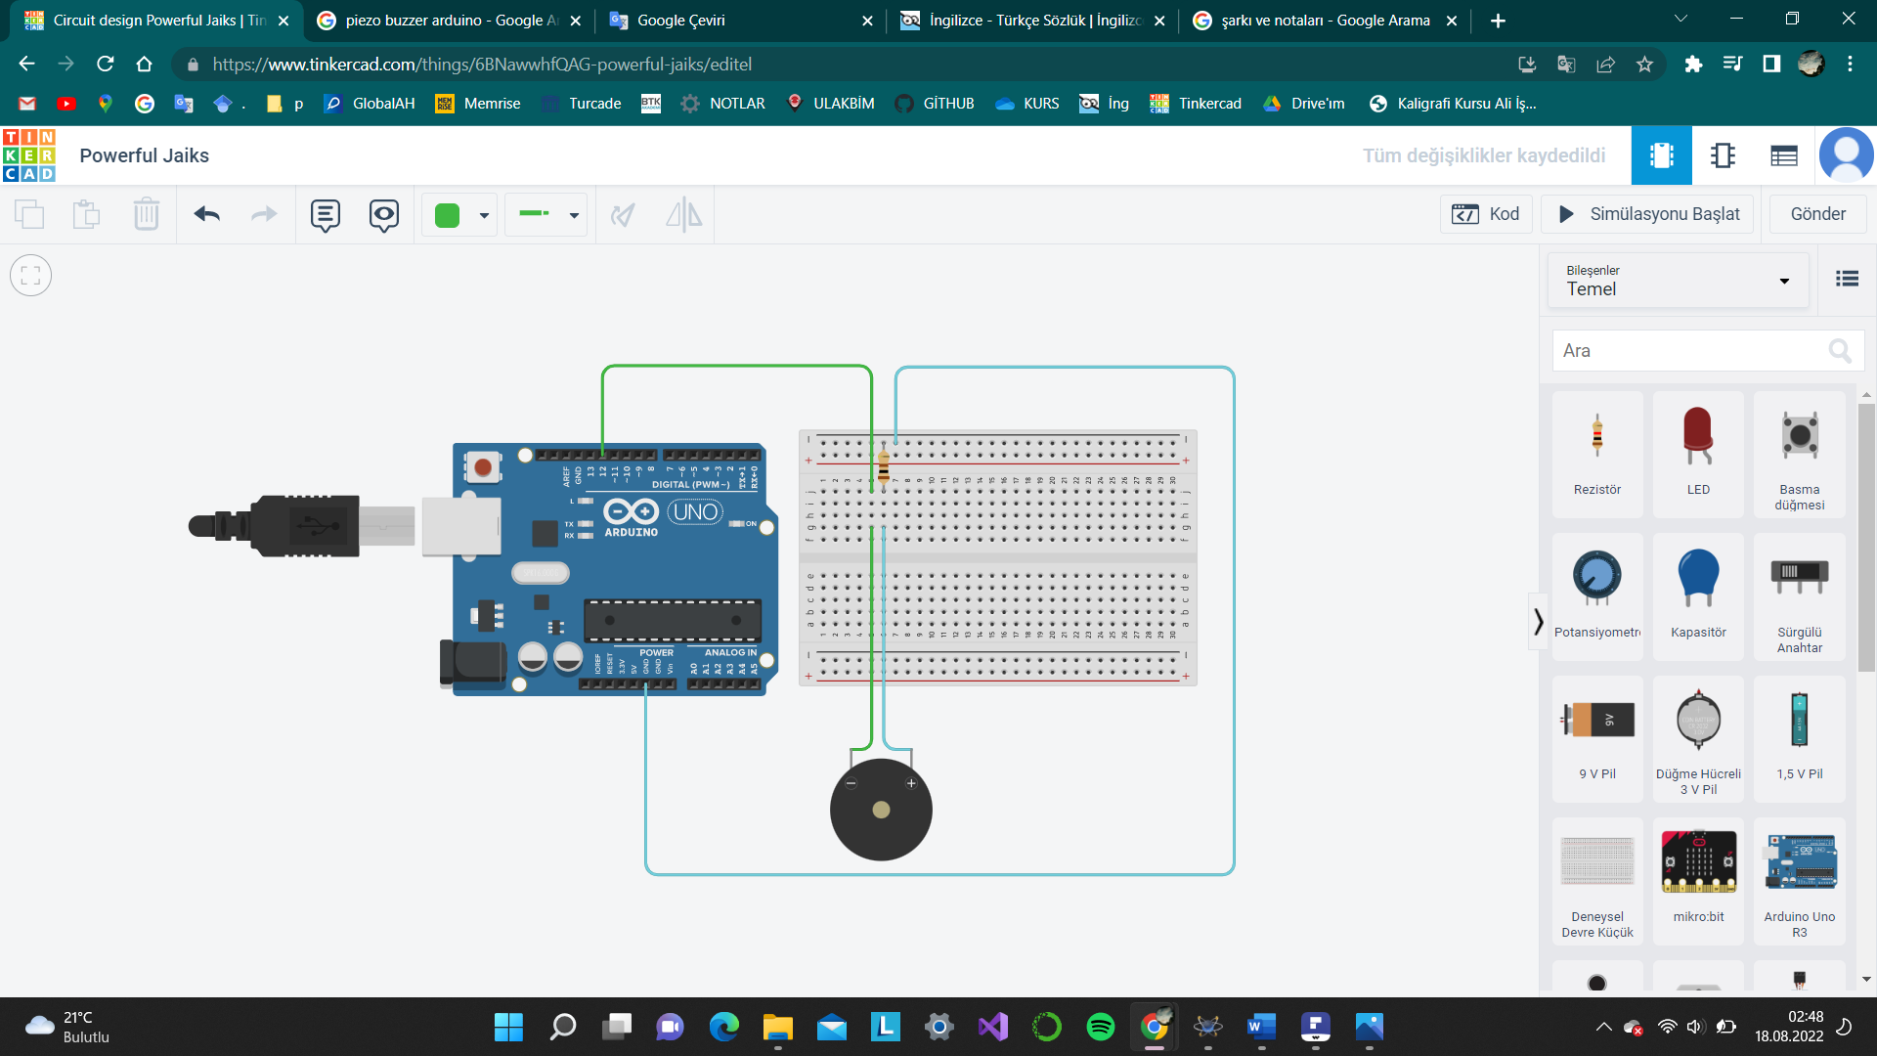

**4**

BUZZER

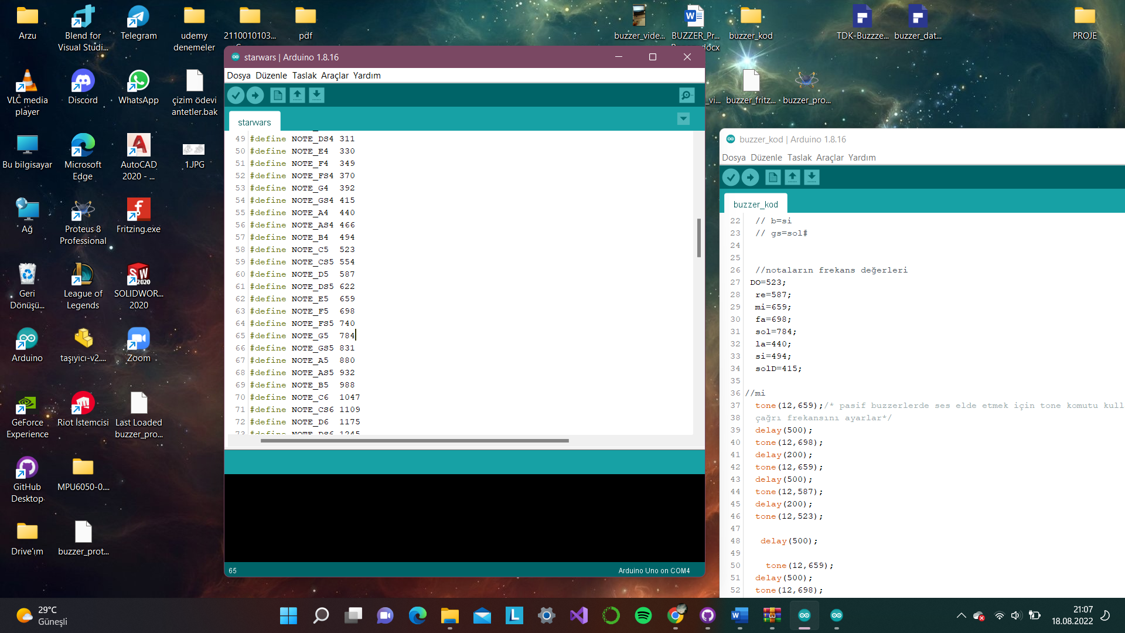

Notalar ve bu notaların sahip oldukları frekanslar kullnaılmıştır.

Kodda kullanılan notaların frekans değerleri

C5=do Do =523;

D5=re Re=587;

E5=mi Mi =659;

F5=fa Fa=698;

G5=sol Sol=784;

A4=la La=440;

B4=si Si=494;

GS5=sol# Sol#=415;

**5.Proteus Devre Şeması**

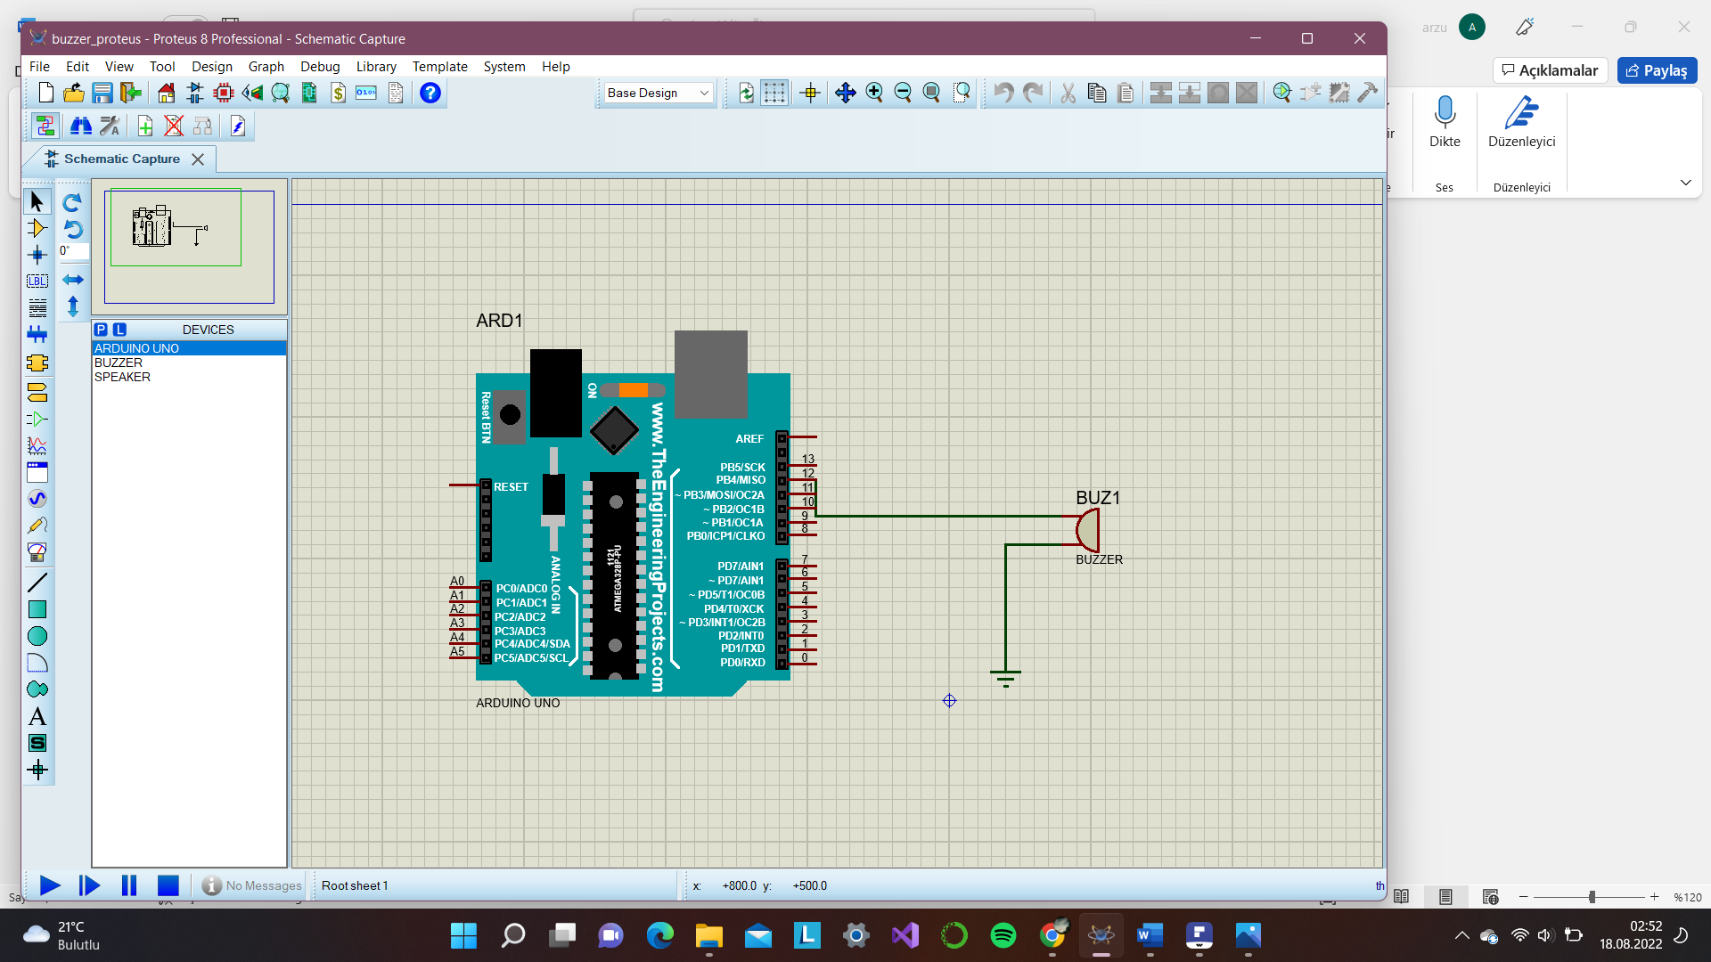

**5**

BUZZER

Arduino IDE üzerinden yazılan kodu Taslak >Derlenmiş binary’yi çıkar kızmına tıklayıp konsol ekranında oluşan .hex uzantılı kısmını kopyalayarak Proteus’da Arduino UNO’nun üzerine çift tıklanıldığında çıkan sayfadan Program File kısmına yapıştırılır.

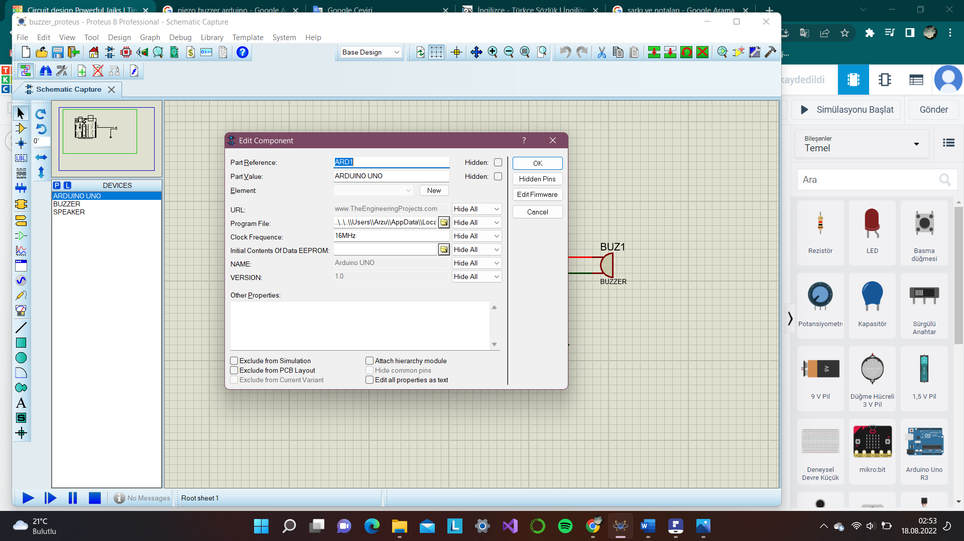

Daha sonra Buzzer üzerine çift tıkalanarak çıkan sayfada Operating Voltage: 5V, Load Resistance: 100, Frequance: 500 Hz olacak şekilde değiştirilir.

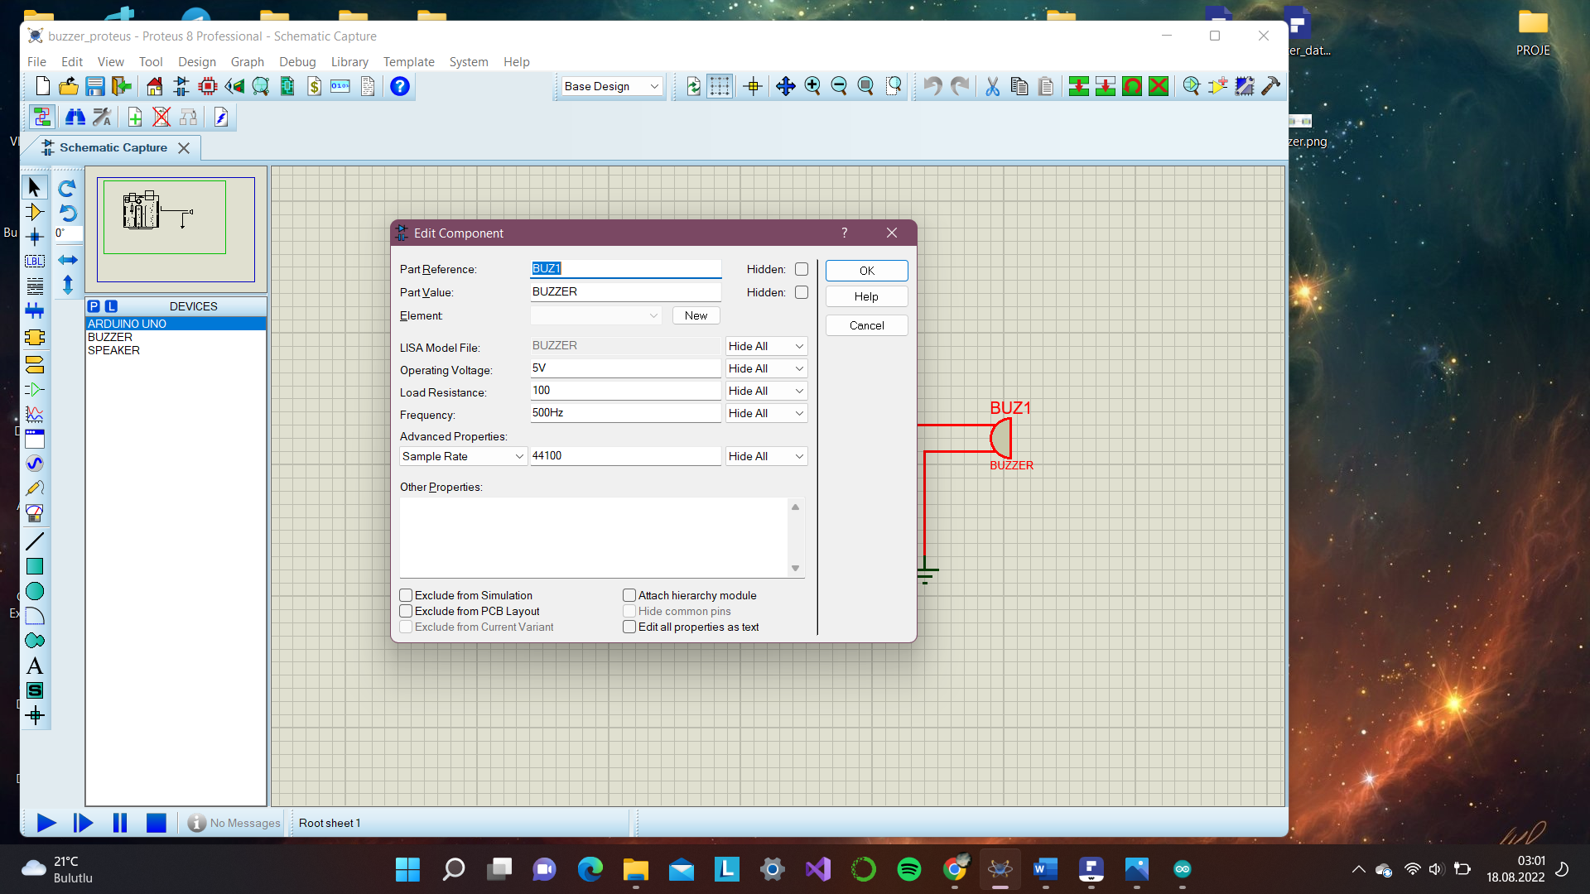

**6**

BUZZER

**REFERANLAR**

<https://www.youtube.com/watch?v=z9LGMjHwmoE&ab_channel=Robotistan>

<https://www.ilx.com.tr/tr/yayin/buzzer-nedir-nasil-calisir#:~:text=S%C3%B6z%20konusu%20metal%20plakan%C4%B1n%20z%C4%B1t,diskte%20olu%C5%9Fan%20ses%20ile%20%C3%A7al%C4%B1%C5%9Fmaktad%C4%B1r>.

<https://www.makersdukkan.com/blog/icerik/buzzer-nedir-nasil-calisir>

<https://maker.robotistan.com/arduino-dersleri-9-buzzer-ile-ses-cikisi-alma-2/>

<https://www.kaizen40.com/buzzer-nedir/>

<https://www.ceramtec.com.tr/seramik-malzemeler/piezoseramikler/temeller/#:~:text=Piezoelektrik%2C%20belirli%20kristallerin%20do%C4%9Frudan%20piezo,g%C3%B6stererek%20kontroll%C3%BC%20bir%20deformasyona%20u%C4%9Frar>.

<https://www.youtube.com/watch?v=E1IAhwLTL84&ab_channel=SendeYap>

<https://www.abakuskitap.com/blog/icerik/buzzerdan-ses-cikarma>

<https://www.arduinomedia.com/arduino-ile-buzzer-kullanimi-buzzer-ile-ses-cikarma/>

<https://arduinoturk.com/Variable/tone>

<https://www.robotvekod.com/docs-2/gelismis-g-c/notone/>

<https://www.youtube.com/watch?v=fiw3vrgoBYo&ab_channel=AsifIqbal>

<https://www.silisyum.gen.tr/yazilim/proteus-ses-simulasyonu/>

<https://www.youtube.com/watch?v=6yCmNjgzaqY&ab_channel=MyCreativeEngineering>

<https://www.kolaynota.com/hayat-bayram-olsa-do-re-mi-notalari/>

<https://www.kompent.com/pasif-buzzer-modulu-152>

<https://www.reitix.com/merak/arduino-da-aktif-buzzer-ve-pasif-buzzer-arasindaki-fark-nedir/213948fa>

<https://stringfixer.com/tr/Buzzer>

<https://www.hbmacit.com/2020/01/06/arduino-dersleri-buzzer-kontrolu/>

7